メディア各位

『Re:ゼロから始める異世界生活』のアイテム８種の受注を開始！！アニメ・漫画のオリジナルグッズを販売する「AMNIBUS」にて

「AMNIBUS」にて『Re:ゼロから始める異世界生活』のアイテム８種を受注開始いたします。
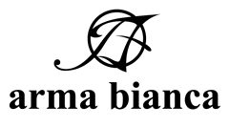
株式会社アルマビアンカ
166-0011 東京都杉並区梅里2-34-2603-5913-8420
広報担当 大元賢一
info@armabianca.com

株式会社アルマビアンカはオリジナルグッズを展開する通販サイト、「AMNIBUS」にて『Re:ゼロから始める異世界生活』のアイテムの受注を開始いたします。
株式会社アルマビアンカ（本社：東京都杉並区、代表取締役:坂井智成）は「日常でも使用できる」をコンセプトにしたオリジナルグッズを展開する通販サイト、「AMNIBUS」にて『Re:ゼロから始める異世界生活』のアイテムの受注を9/16(金)より開始いたしました。
【Ani-Art シリーズ】
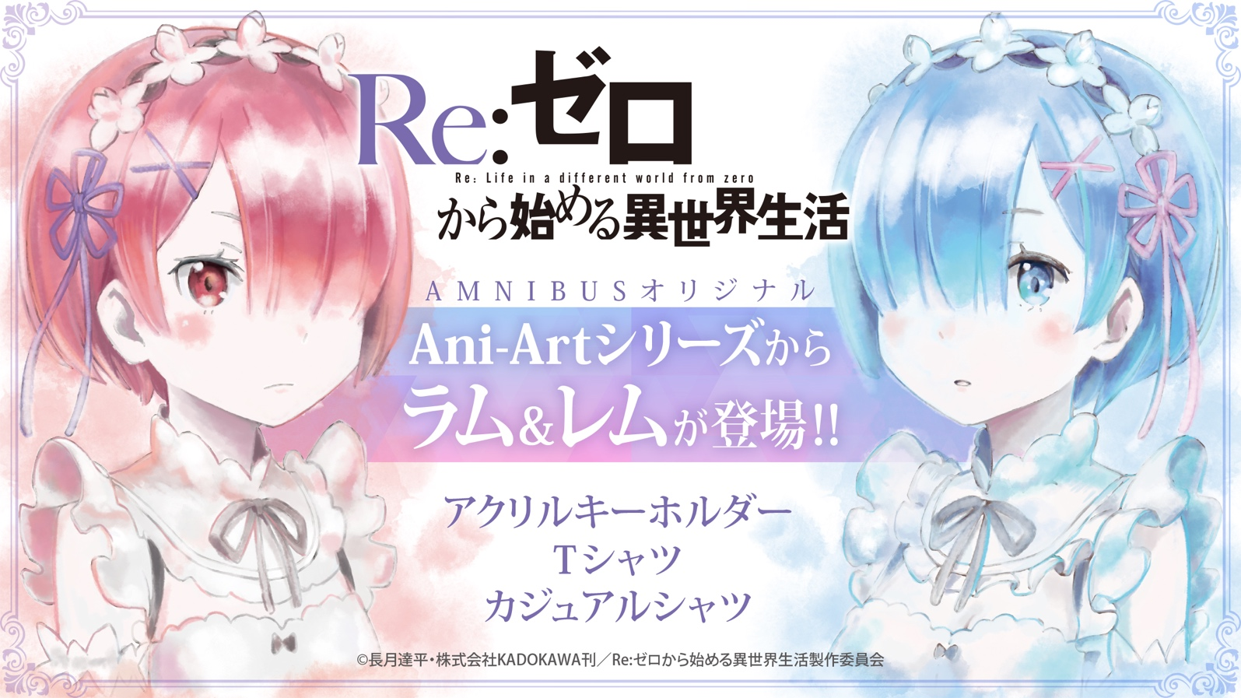

▼ANI-ART グラフィックシャツ/Tシャツ/アクリルキーホルダー

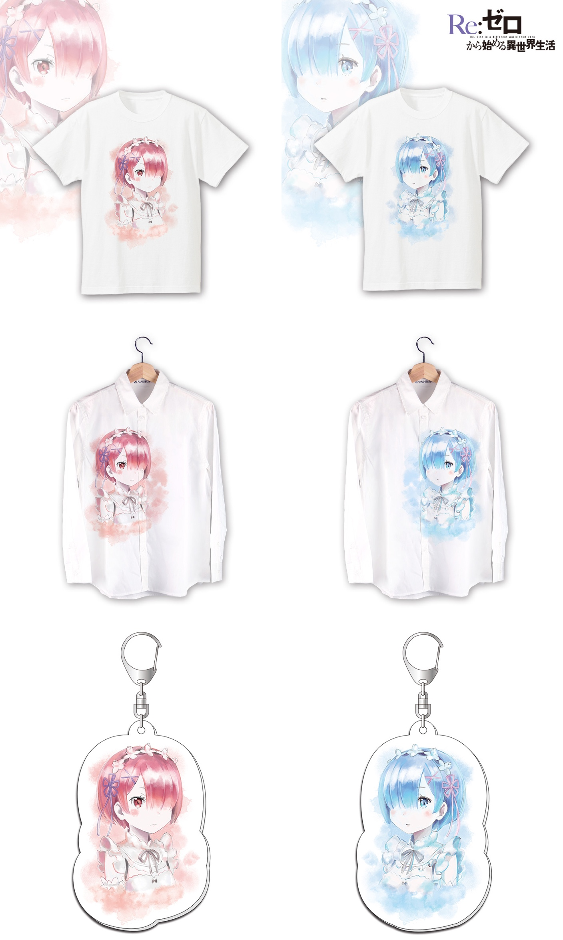

『Re:ゼロから始める異世界生活』に登場する、ラムとレムを水彩風にアレンジし商品を作成いたしました。2人をいつも傍に感じられる商品となっております。

※商品画像はイメージです。本商品は監修中のため、デザイン・仕様等が変更になる場合がございます。

▽グラフィックシャツ商品仕様
価格 ：各 ¥7,980 + 税
サイズ ：M、L、XL
素材 ：綿

▽Tシャツ商品仕様
価格 ： 各 ¥3,800 + 税
サイズ ：M、L、XL
素材 ：綿

▽アクリルキーホルダー商品仕様
価格 ：各 ¥800 + 税
素材 ：アクリル
サイズ ：縦9cm x 横6.2cm

▼EMTパーカー/エミリアモチーフカジュアルシャツ

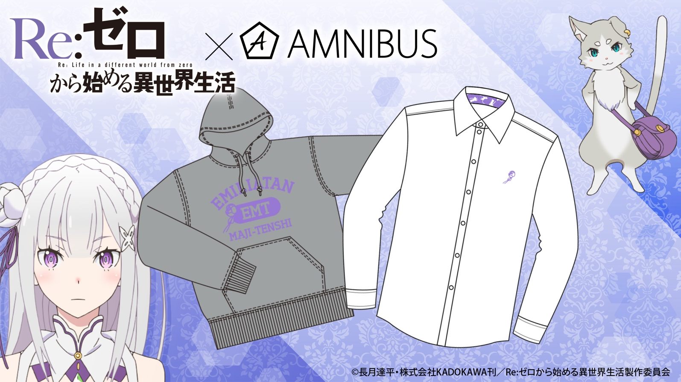

▼EMTパーカー

『Re:ゼロから始める異世界生活』に登場する、エミリアへの想いを詰め込んだパーカーです。

主人公のスバルがエミリアへの想いを表現する際に使用する「EMT（エミリアたんマジ天使）」をカレッジデザインで作成しました。

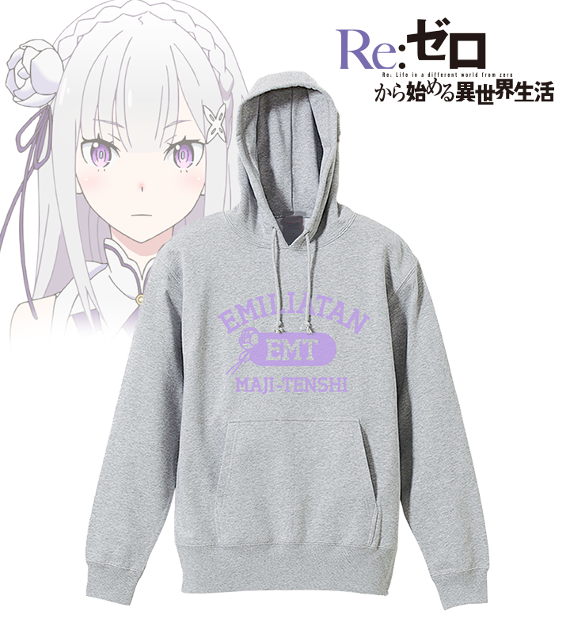

▽商品仕様
価格 ：各 ¥5,980 + 税
サイズ ：M、L、XL
素材 ：綿

▼エミリアモチーフカジュアルシャツ
『Re:ゼロから始める異世界生活』に登場する、エミリアへの想いを詰め込んだパーカーです。
胸元にはエミリアが愛用している髪飾りをさりげなく刺繍。襟元には彼女を守るパックを総柄で表現しています。
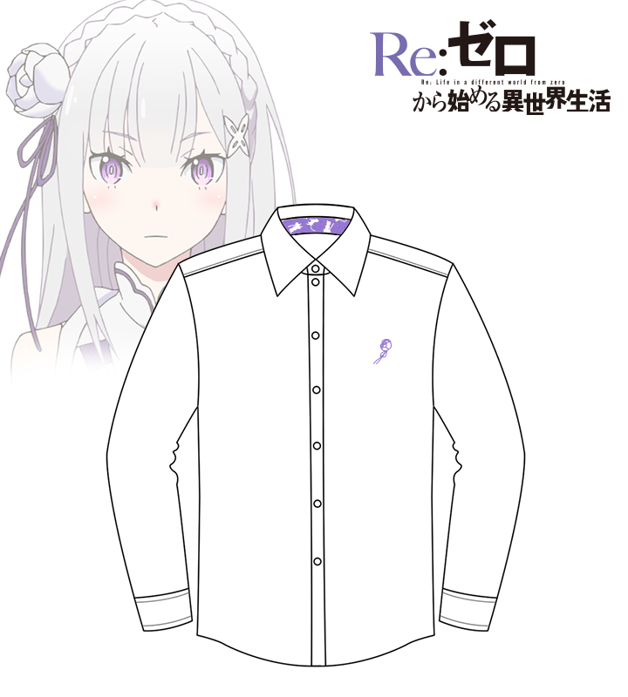

▽商品仕様
価格 ：各 ¥6,480 + 税
サイズ ：M、L、XL
素材 ：綿

▼受注サイト：AMNIBUS(アムニバス)

https://amnibus.com
「日常で使える」キャラクターグッズをお届けします。

【本プレスリリースに関するお問い合わせ】
株式会社アルマビアンカ
住所： 166-0011 東京都杉並区梅里2-34-26
電話： 03-5913-8420
担当： 大元賢一
Mail： info@armabianca.com

━━━━━━━━━━━━━━━━━━━━━━━━━━━━━━━━━━━
発行元 株式会社アルマビアンカ
Web http://armabianca.com/
━━━━━━━━━━━━━━━━━━━━━━━━━━━━━━━━━━━

© 長月達平・株式会社KADOKAWA刊／Re:ゼロから始める異世界生活製作委員会

